# Лабораторная работа №4

Цели и задачи

Знакомство с возможностями стандартной библиотеки языка c# для работы с задачами (Task) и асинхронными методами (async/await). Изучение класса System.Threading.Task. Изучение конструкций async/await.

# Задание

Написать программу с использованием Windows Forms, которая читает курсы валют ЦБ РФ по адресу: https://www.cbr-xml-daily.ru/daily_json.js и выводит в файл информацию о тех валютах, список которых содержится в файле на диске.

# Алгоритм

Синхронный вариант: чтение входных данных, получение json-объекта, заполнение конечного файла. Выполняется последовательно.

Асинхронный вариант: Чтение входного файла и получение json-объекта выполняются параллельно. Результат записывается в файл.

Графический интерфейс

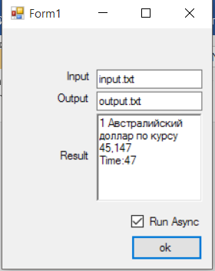

# Результаты:

|  |  |  |  |  |  |
| --- | --- | --- | --- | --- | --- |
| количество валют/время | 2 | 5 | 10 | 15 | 20 |
| последовательно | 330 | 328 | 314 | 332 | 312 |
| параллельно | 60 | 47 | 49 | 43 | 44 |

# Вывод

Асинхронный вариант выполняется быстрее, чем последовательный, так как независимые процессы выполняются параллельно. Среднее время выполнения последовательной программы – 323.2ms , параллельной – 48.6, что примерно в 6,5 раз быстрее. Увеличение количества валют во входном файле не влияет на время выполнения.

# Листинг

[https://github.com/lezhnina-anna/PP/tree/master/lab](https://github.com/lezhnina-anna/PP/tree/master/lab3)4